**ANNEXE B - FICHE TECHNIQUE**

**Date**: 13/12/2019

**Désignation produit** : PLAQUES DE COMMANDE DOMAO (blanche ou mat/brillant)

**Références DOMAO :**

* DOMAO Blanche : 31 1829 10
* DOMAO Mat/brillant : 31 1831 10

**Code EAN :**

* DOMAO Blanche : 3247230094837
* DOMAO Mat/brillant : 3247230094844

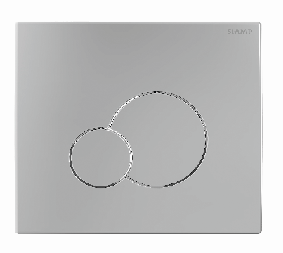**Photo du produit :**



Descriptif complet du produit (fonctionnalité, avantages produit…) :

* h.180 mm x L.200mm x p.12mm
* Design moderne
* Plaque réalisée en ABS
* Double volume
* Actionnement mécanique
* Effort d'actionnement inférieur à 20 Newton
* Sert de trappe de visite pour accéder à l'équipement du réservoir
* Garantie 2 ans

Recommandations d’utilisation :

Caractéristiques produit :

|  |  |
| --- | --- |
| Longueur en cm | Voir schéma ci-dessous |
| Hauteur en cm | Voir schéma ci-dessous |
| Largeur/Profondeur en cm | Voir schéma ci-dessous |
| Poids en KG | 0.344 |
| Matières des différents composants | ABS |
| Couleur | BLANCHE / MAT BRILLANT |
| Accessoire(s) fourni(s) |  |
| Fonctionnement du produit (secteur, pile…) |  |
| Puissance |  |
| Durée de la garantie | 2 ANS |
| Conditionnement (nombre de pièces par colis) | 40 pièces par colis – 18 colis par palette |
| Norme(s) |  |

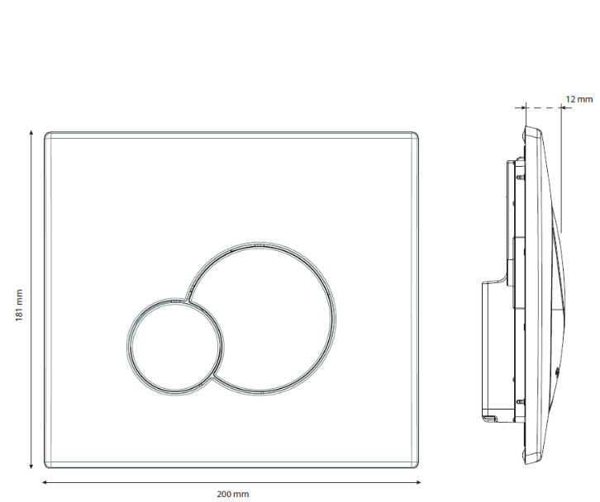Dessin technique avec dimensions :